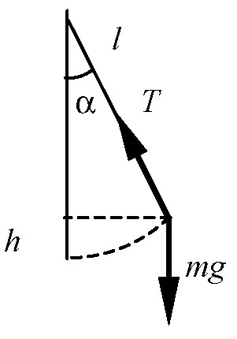Условие задачи: № 365.
Маятник массой m отклонен на угол α от вертикали. Какова сила натяжения нити при прохождении маятником положения равновесия?
Дано: m,α
Найти: T
Решение.
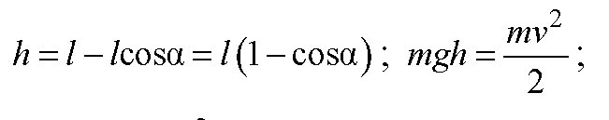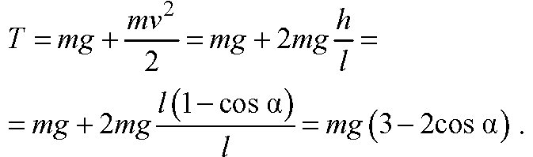
Ответ:
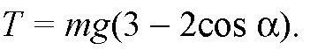
Задача:
На какой минимальный угол от вертикали надо отклонить шарик массы m чтобы он оборвал нить, возвращаясь в положение равновесия, если нить не может выдержать натяжения более 2mg?

Вместо Т подставить значение 2mg.
Тогда: 2mg = mg(3-2cos α)
2cos α = 3-2 = 1
cos α = ½
α = 60 градусов

